大五班4月28日今日动态
来园情况：
来园人数33人，2人请假，请大家注意昼夜温差及时关注幼儿的体感温度，以防感冒哦，为避免交叉感染，有感冒咳嗽发烧腹泻等症状的幼儿建议在家休息观察，好了再来。
今天进入教室后刘家米、孟书漫、蔡诺妍、吕初禾、陈邹诗羽、李珍宜、王思越、余瑶、丁熠、胡嘉真、李子悦、汤灿、郭啟越、潘佳汐、杨语彤、施浩宇、孔范晔、胡靳言、张铭泽、周雲、强博延、徐健宇、谌星宇、刘家琦、王梓晨、颜迦勒、苏筱、孙雅甜、刘沐宁、王紫晨、王紫絮能够自主签到，为你们点赞。

晨间区域游戏情况：
班级目前开展的游戏区有：万能工匠、STEM区、建构区、益智区、科探区、自然角、图书区、美工区和音乐区。孩子们自主选择自己喜欢的区域进行游戏，大部分幼儿都认真专注于游戏。
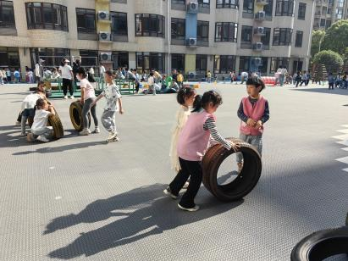
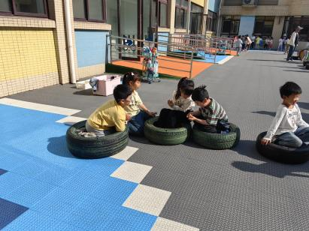
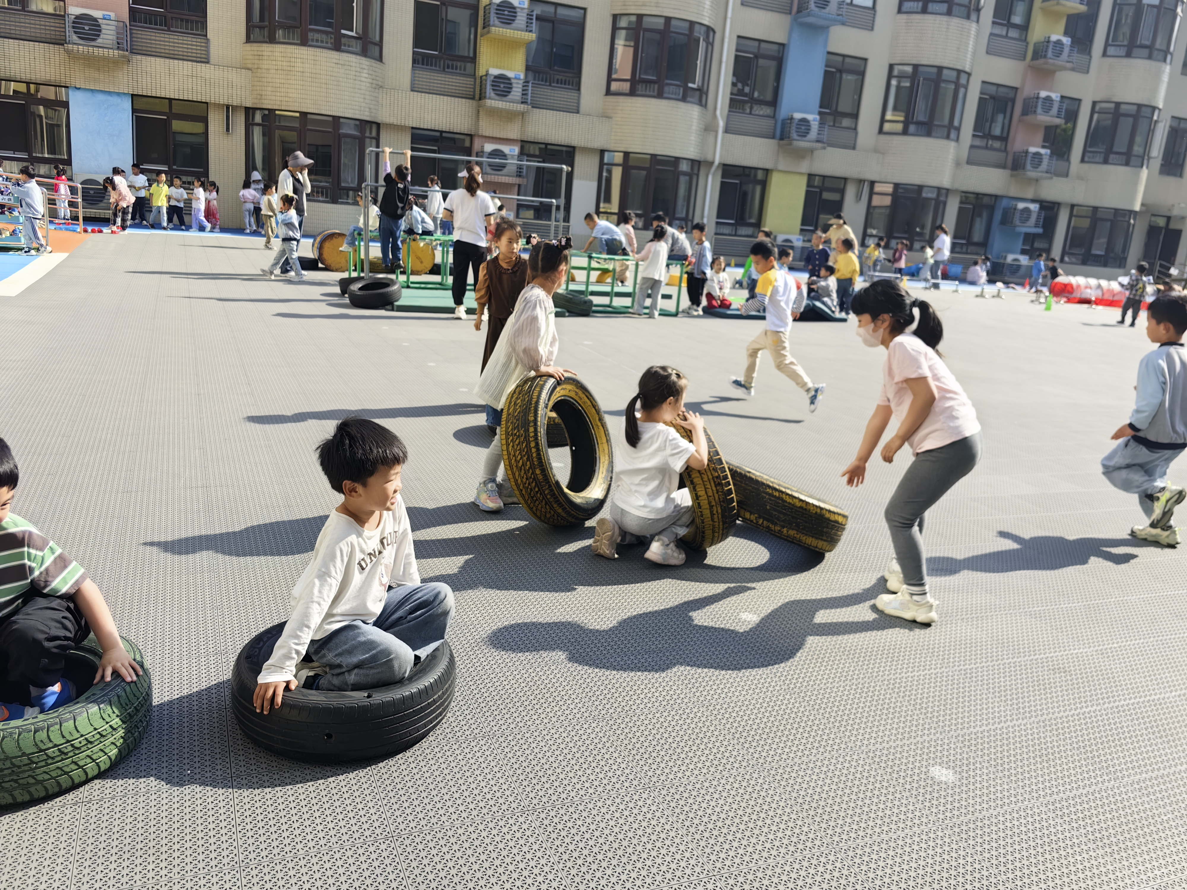
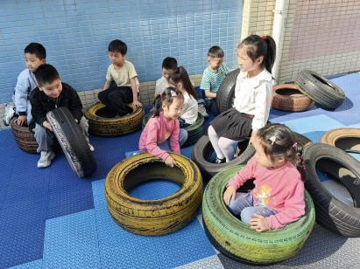

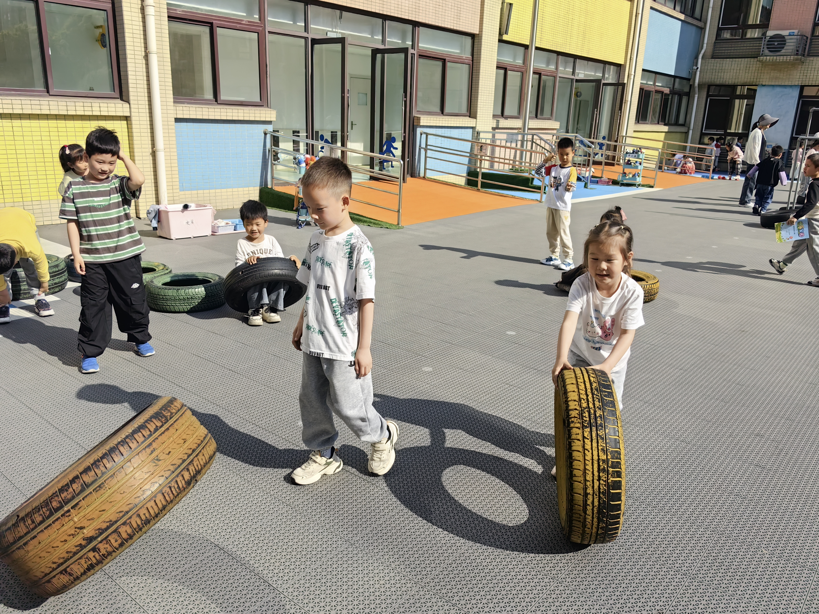
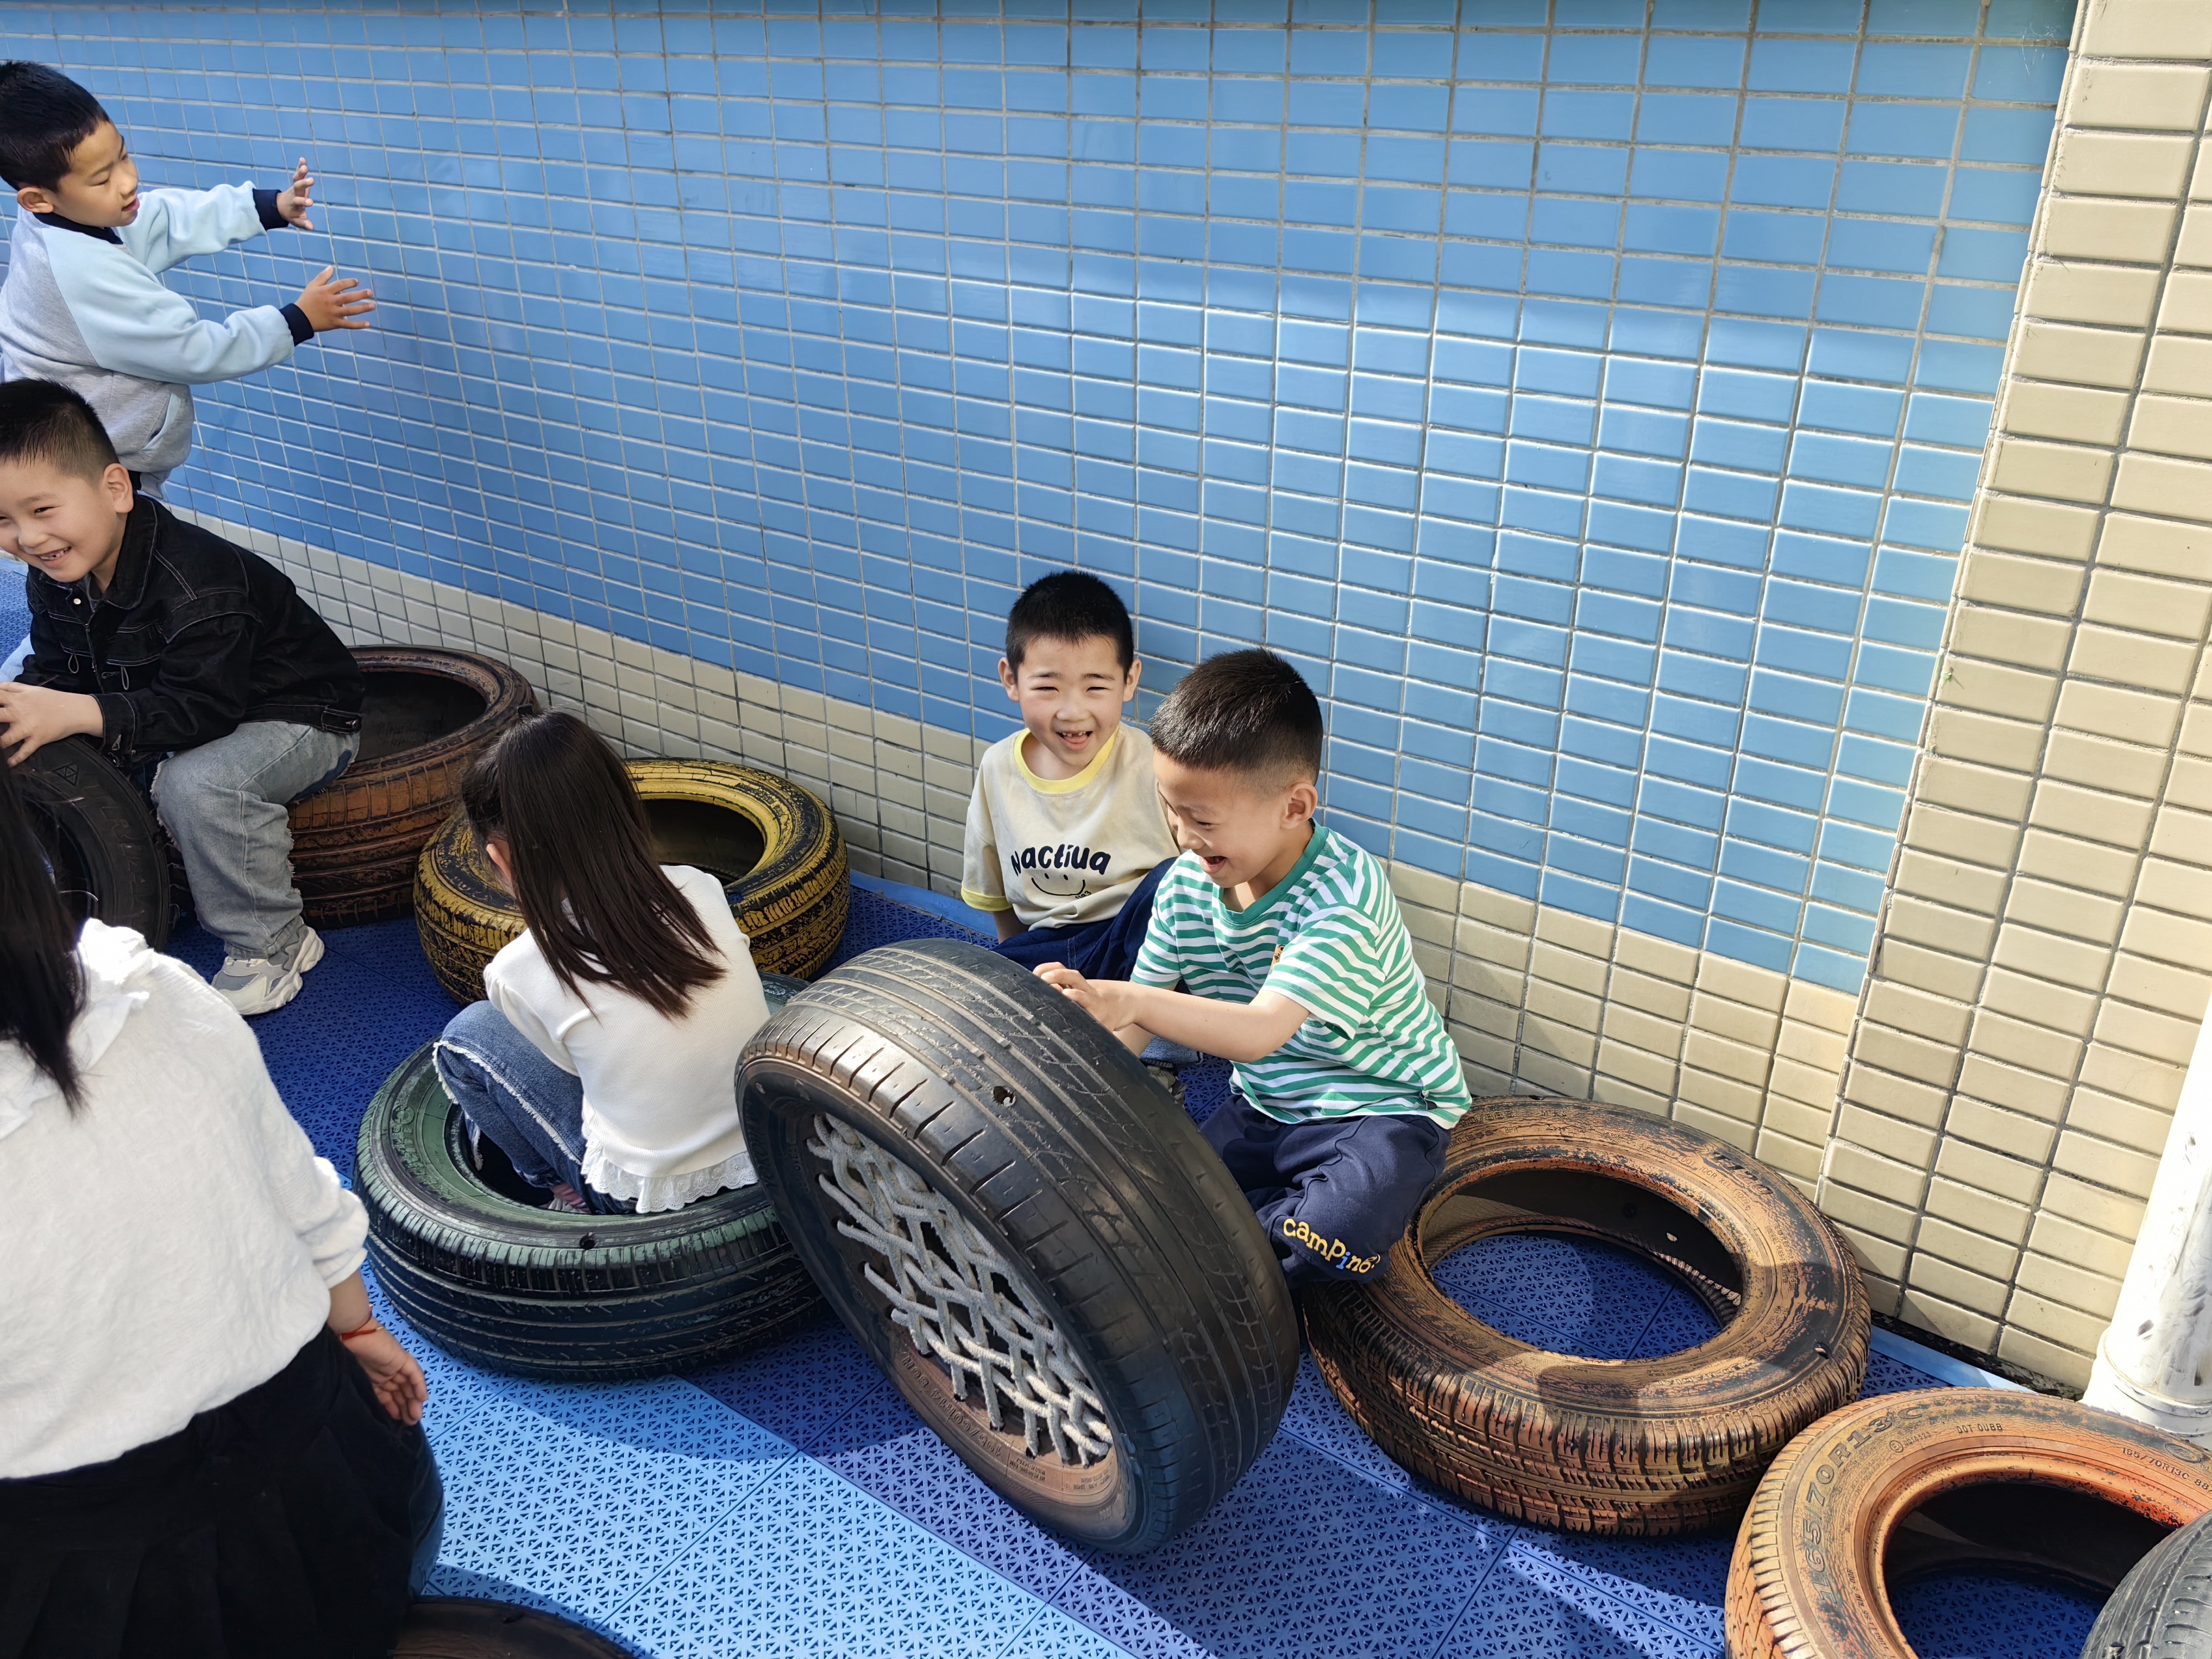

集体活动：科学：我的手和同伴的手
这是一节探索类型的科学活动。每个人手的外部特征看似相同，但仔细观察，却能发现许多不同之处：大小、掌纹、血管清晰度、粗细、颜色、指甲（包括上面的小太阳）、指纹、汗毛等。本次活动在对比观察的基础上，鼓励孩子们采取多种方法来观察，如看一看、摸一摸等来比较自己的手与同伴手的不同，并能用记录的方法记录手的特征，学会有序地观察手。
孟书漫、蔡诺妍、吕初禾、陈邹诗羽、王思越、余瑶、丁熠、胡嘉真、李子悦、汤灿、郭啟越、潘佳汐、施浩宇、孔范晔、胡靳言、张铭泽、周雲、徐健宇、谌星宇、王梓晨、颜迦勒、苏筱、孙雅甜能在有序观察、比较的基础上，发现并记录自己的手与同伴手的不同。
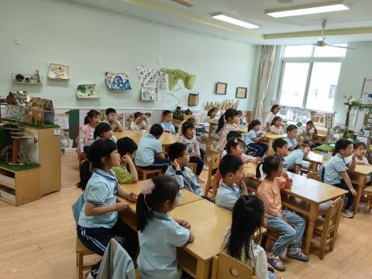
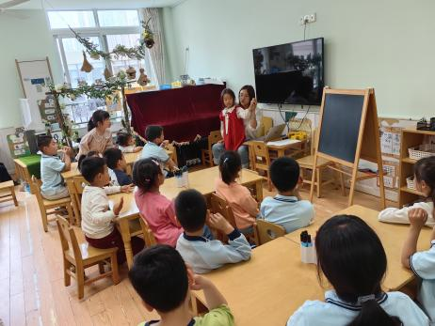
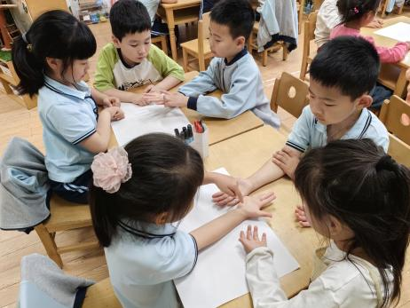
午餐情况：
各小组幼儿有序如厕、洗手、开好大炮，做好餐前准备。所有的幼儿都能两只手端住碗，并有序的行径。午餐时，随着舒缓柔和的轻音乐，幼儿用正确的姿势午餐小脚放在桌子下面，身体朝向桌子一手扶碗一手拿筷子。安静的进餐，知道一口饭一口菜，举手添汤。个别孩子还是挑食，要多吃蔬菜，这样才能健康成长哦！餐前值日生能快速有序的发放餐盘、湿巾和筷子，很棒！

温馨提示：
- 个别幼儿指甲较长，回去及时修剪哦！

